**Аэр тач**

Парикмахерское искусство не стоит на месте и с каждым сезоном радует современных модниц разными техниками окрашивания волос. На сегодняшний день их немало, при этом каждая имеет свои особенности и нюансы. В данной статье мы поговорим о таком типе покраски, как «Аэр тач», обозначим особенности методики, ее плюсы и минусы, а также подробно остановимся на ее выполнении.

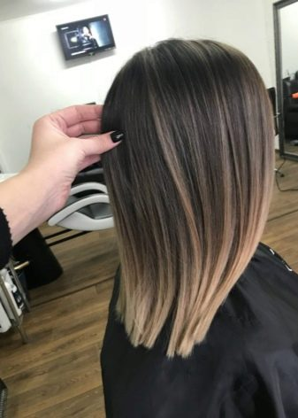

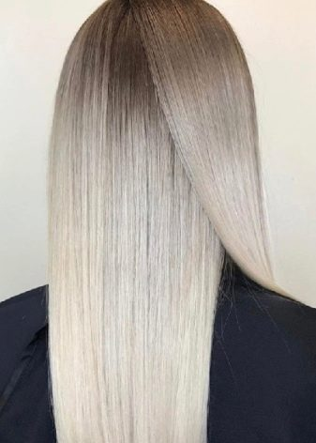

**Что это такое?**

Название «air touch» в переводе с английского языка означает «касание воздуха». По сути, это сложная покраска волос с использованием нескольких оттенков для придания мягких переливов тонов. Задачей методики является **придание объема локонам за счет самой покраски.**При этом ставка в работе делается на глубину используемых тонов.

На сегодняшний день эта техника набирает популярность**ввиду своей естественности и легкости эффекта, который отличается от привычного мелирования с его заметными высветленными прядями.**

*Отличительной особенностью методики является использование фена, с помощью которого обдувают пряди согласно правилам работы. Способ покраски довольно необычен, но в результате получаются многогранные переливы. Эта техника настолько уникальна, что может быть использована и для коррекции неудачного окрашивания.*

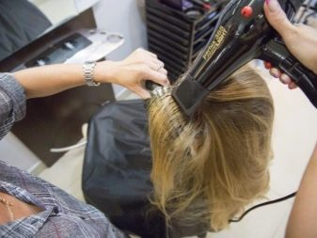

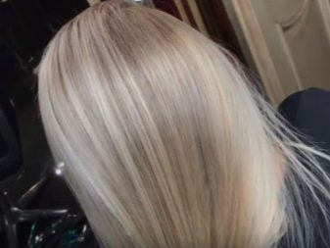

**«Аэр тач» отличается от иных техник тем, что при покраске задействуется не более 50% общего объема волос.**При этом окрашивание выполняется не хаотично, а по специальным схемам. Эффект плавного перехода достигается выдуванием коротких и тонких волосинок. Окрашивается выбранным оттенком та прядь, которая осталась после обработки феном. Цель фена – выдувать лишние волоски холодным воздухом.

**Это не колорирование и не мелирование в их классическом понимании.** На начальной стадии выполняют высветление прядей, затем по желанию их тонируют. Здесь нет яркого разноцветья, да и сама техника более кропотливая, нежели традиционное мелирование. Это тренд, позволяющий женщине выглядеть натурально и в то же время естественно. Методика с особой скрупулезностью относится к выбору подходящего оттенка для конкретной женщины.

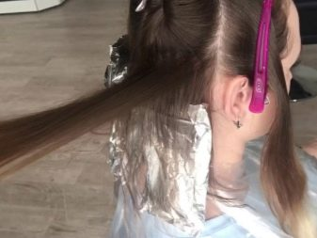

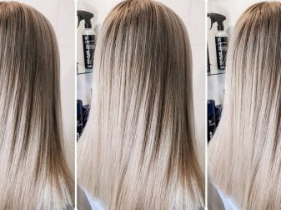

**Плюсы и минусы**

Airtouch считается одной из лучших техник, посредством которой можно придать волосам здоровый и красивый внешний вид. **У нее немало достоинств.**

* Эффект такого окрашивания сохраняется от полугода до года. При этом за счет размытости краев смотрится прическа естественно и красиво.
* Любая прическа с такой покраской отличается эффектом сияния. Кажется, что волосы переливаются на солнце, настолько размытое это мелирование.
* Методике подвластны разные возрастные группы представительниц прекрасного пола, включая подростковый и пожилой возраст.
* «Аэр тач» придает лицу свежесть. Данное окрашивание способно омолодить женщину, за счет чего оно пользуется большой популярностью у зрелых женщин.
* Методика относится к процедурам со щадящим эффектом. При ее выполнении не осветляют корни, а потому не разрушают волосяные луковицы.
* Данный метод окрашивания идеален для тех, кто вынужден маскировать седину. Переходы не видны, а потому покраска смотрится естественно.
* Ввиду долговечности эффекта такое окрашивание существенно экономит бюджет, позволяя потратить деньги на что-то другое.
* Контракт красителя с кожей минимален, за счет чего краской смогут пользоваться даже аллергики.
* На поддержание интенсивности покраски не нужно затрачивать баснословные средства: она стойкая и не нуждается в частой коррекции.
* Цветовая палитра «аэр тач» насчитывает немало оттенков, при этом они могут быть как холодными, так и теплыми. Это позволяет подобрать вариант женщинам с разным цветотипом.

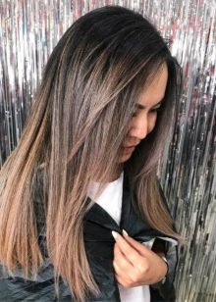

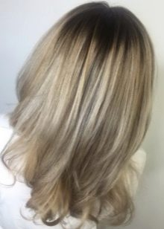

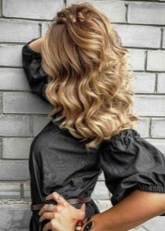

Однако помимо достоинств, у методики имеются свои минусы. Например, несмотря на ее щадящий эффект, она в так или иначе разрушает волосы, раскрывая чешуйки. Кроме того, процедура отличается достаточной продолжительностью. Чем длиннее волосы, тем дольше придется клиентке провести времени в салоне.

**Сделать такое окрашивание красиво на профессиональном уровне под силу только высококвалифицированному стилисту салона.** Домашнее копирование методики может дать результат, далекий от желаемого. Для копирования мало наличия фена: здесь нужны навыки мастера, которых у рядовых женщин нет. Недостатком можно назвать поиск хорошего специалиста.

Связано это с тем, что сегодня немалая часть самоучек-специалистов после просмотра роликов о принципе окрашивания считают себя профи. В итоге они портят не только внешний вид прически, но и ухудшают состояние волос при покраске. Мало просто дуть феном по прядям: нужно знать, как правильно распределяются проборы, под каким углом держать фен, а также представлять, как именно будут рассыпаться волосы, чтобы достигнуть многогранного эффекта сияния.